ІНФОРМАЦІЙНИЙ БЮЛЕТЕНЬ
«Грип та ГРВІ в Україні»
за 13 тиждень
(26.03 – 01.04.2018)

Дата випуску: 03.04.2018

www.phc.org.ua
fb.com/phc.org.ua

Київ – 2018

Резюме за звітний тиждень по Україні

За даними рутинного епіднагляду показник захворюваності на грип та ГРВІ становить 426,6 на 100 тисяч населення, що на 25,1 % менше епідемічного порогу по Україні. Летальних випадків від грипу не зареєстровано.
За даними дозорного епіднагляду на 3,3 % зменшилася кількість пацієнтів, клінічний стан яких підлягає визначенню випадку тяжкої гострої респіраторної інфекції (далі – випадок ТГРІ). Більшість випадків ТГРІ на звітному тижні – дорослі, інфіковані вірусами грипу типу В.
При дослідженні методом ПЛР зразків матеріалів із недозорних джерел в 35,1 % та з дозорних – в 42,3 % отримані позитивні результати. В циркуляції, як і раніше, продовжує домінувати вірус грипу типу В.
З початку епідемічного сезону проти грипу вакциновано 182 755 осіб, що становить 0,5 % від загальної кількості населення країни, та забезпечує лише індивідуальний захист і є недостатнім для створення колективного імунітету. Із 12,5 млн. осіб груп медичного та епідемічного ризику вакциновано 166 133 особи.

Аналіз захворюваності та вірусологічних досліджень
за даними недозорних джерел

На звітному тижні на грип та ГРВІ захворіло 165 533 особи, із них 64,0 % діти віком до 17 років. Інтенсивний показник захворюваності становить 426,6 на 100 тисяч населення, що на 25,1 % менше епідемічного порогу по Україні (малюнок 1).
Порівняно з минулим тижнем показники темпу приросту захворюваності як серед дорослих, так і серед дітей до 17 років, зменшилися на 17,3 %.

Мал.1. Інтенсивні показники захворюваності на грип та ГРВІ по Україні,
щотижнево в порівнянні чотирьох сезонів

В Україні спостерігається локальне географічне поширення та низька інтенсивність епідемічної активності грипу та ГРВІ без перевищення епідемічних порогів, в 15 областях спостерігаються випадки лабораторно підтвердженого грипу (малюнок 2).

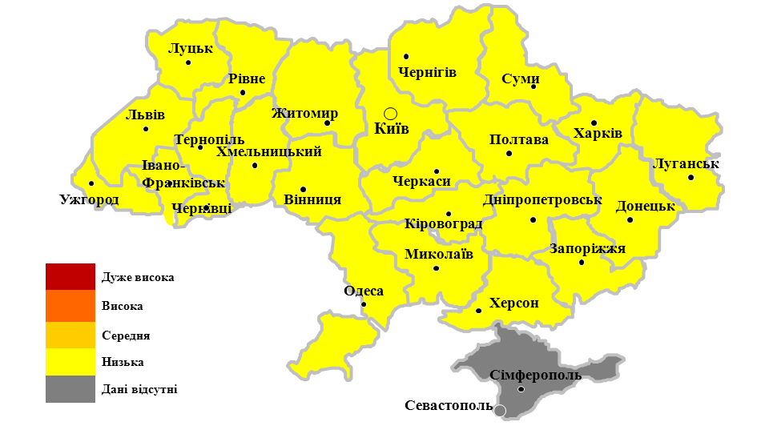

Мал.2. Інтенсивність активності грипу та ГРВІ в Україні, тиждень 13/2018

Госпіталізовано 3,7 % від загальної кількості захворілих. Найбільше госпіталізовано дітей віком 0 – 4 роки, найменше – осіб старше 65 років.
На звітному тижні летальних випадків від грипу не зареєстровано.
При дослідженні зразків матеріалів від пацієнтів із підозрою на грип методом ПЛР із недозорних джерел, що не беруть участі в дозорному епіднагляді, в 66 випадках визначено РНК вірусів грипу з домінуванням типу В (табл.1).

Показники | Поточний тиждень | Сезон 2017-2018
Кількість досліджених зразків матеріалу | 188 | 2615
Відсоток позитивних зразків | 35,1% | 31,5%
Кількість вірусів грипу, із них: | 66 | 824
А | 11 | 55
A(H1N1)pdm09 | 4 | 23
A(H3N2) | 4 | 11
A несубтиповані | 3 | 21
B | 55 | 769

Таблиця 1. Випадки визначення вірусів грипу в зразках із недозорних джерел
(по типу і підтипу вірусів), тиждень 13/2018 та кумулятивно.
Аналіз захворюваності та вірусологічних досліджень
за даними дозорних джерел

За даними закладів первинної медико-санітарної допомоги, що залучені до проведення дозорного епіднагляду, кількість пацієнтів, клінічний стан яких підлягає визначенню випадку гострої респіраторної інфекції (далі – випадок ГРІ) та грипоподібних захворювань (далі – випадок ГПЗ) зменшилась на 7,3 % і 21,5 % відповідно.
По віковій структурі серед випадків ГРІ кількість дитячого населення становить 66,2 %, а дорослого населення – 33,8 %.
Вікова структура випадків ГПЗ показана на малюнку 3.

Мал. 3. Випадки ГПЗ по віковому розподілу, 13 тиждень 2018

За звітний тиждень лікарні, що залучені до проведення дозорного епіднагляду, повідомили, що кількість випадків ТГРІ в порівнянні з минулим тижнем зменшилась на 3,3 %. Із всіх випадків ТГРІ 13 знаходилися у відділеннях реанімації та інтенсивної терапії (далі – ВРІТ). Віруси грипу та інші віруси респіраторної групи інфекцій були виявлені в 50,0 % із 58 протестованих зразків (малюнок 4).
По віковій структурі більшість випадків ТГРІ приходиться на дорослих 18 - 64 роки.

Мал.4. Щотижневий розподіл випадків ТГРІ, ТГРІ у ВРІТ, ТГРІ
з позитивним результатом, летальних випадків

На 13 тижні 2018 року при дослідженні методом ПЛР в зразках матеріалів із дозорних джерел визначені наступні віруси (таблиця 2).

Показники | ГПЗ  поточний тиждень | ГПЗ  з початку сезону | ТГРІ  поточний тиждень | ТГРІ  з початку сезону
Кількість досліджених зразків матеріалу | 20 | 458 | 58 | 1127
Відсоток позитивних зразків | 20,0% | 17,3% | 50,0% | 32,8%
Кількість вірусів грипу, із них: | 3 | 44 | 21 | 198
А | 1 | 5 | 2 | 14
AH1N1pdm09 | 0 | 1 | 0 | 2
A(H3N2) | 0 | 2 | 2 | 8
A несубтиповані | 1 | 2 | 0 | 4
B | 2 | 39 | 19 | 184
Інші віруси респіраторної групи інфекцій, із них: | 1 | 40 | 8 | 143
парагрип | 0 | 19 | 4 | 53
аденовірус | 1 | 10 | 1 | 46
ріновіруси | 0 | 8 | 0 | 20
РС-віруси | 0 | 0 | 3 | 22
бокавірус | 0 | 0 | 0 | 1
короновірус | 0 | 3 | 0 | 1
Таблиця 2. Випадки визначення вірусів грипу в зразках із дозорних джерел
(по типу і підтипу вірусів), тиждень 13/2018 та кумулятивно.

